Муниципальное казенное общеобразовательное учреждение
«Устьянская средняя общеобразовательная школа»

ПРОЕКТ
"Летопись
первозданной
природы"
Руководитель: учитель географии Никулина Татьяна Михайловна
Подготовлен проект ученицей 11 класс Никулиной Яной

С.Устьянка ,2014 г.

Оглавление
Введение…………………………………………………………….3
1. Из истории создания и становления АГПБЗ…………………...3
2. Отделы заповедника………………………………………..........6
3. Традиции и обычаи жителей заповедных посёлков…………..9
4. Словарь топонимики:……………………………………….18-19
5.Заключение ………………………………………………… 19-20

Список литературы……………………………………………....20

Введение

Проект «Летопись первозданной природы» посвящен исследованию взаимосвязи культуры, традиций, языка населения берегов Телецкого озера (Республика Алтай) с окружающей заповедной природой. Данная тема на настоящий момент исследована недостаточно, что определяет ее новизну.
Совершенно особую роль в современном мире играют охраняемые природные территории, которые имеются как в нашей стране, так и за рубежом. Актуальность темы исследования заключается в том, что Алтайский заповедник – это одно из самых сакральных мест Алтая, так как на его территории исключительно богато представлены природные и историко-культурные объекты, имеющие не только региональное, всероссийское, но и международное значение.
Педагогическая целесообразность проекта заключается в популяризации экологических идей и расширении этнокультурного кругозора подрастающего поколения, воспитании уважение к быту, традициям, языку малых народов Алтая.
Объект исследования: Алтайский государственный природный биосферный заповедник (АГПБЗ).
Предмет исследования: взаимосвязи между культурными традициями населения, языком и природными особенностями территории Алтайского государственного природного биосферного заповедника.
Цель исследования: проанализировать взаимосвязи между природными особенностями прителецкого региона, топонимикой территории и некоторыми культурными традициями населения.
Задачи исследования:
- изучение региона по картам, космическим снимкам, литературным источникам, интернет-ресурсам;
- планирование, организация и проведение эколого-этнографической экспедиции по территории АГПБЗ;
- составление словаря топонимических терминов;
- описание природы и традиций населения территории АГПБЗ.
Для достижения поставленной цели и решения задач придерживались следующей стратегии. В рамках договора о сотрудничестве между БГПК и АГПБЗ определили маршрут и сроки планируемой эколого-этнографической экспедиции. Была проведена предварительная подготовка к экспедиции:
- на аудиторных занятиях и в процессе самостоятельной работы по картам, схемам, космическим снимкам изучили Телецкое озеро и прилегающий прителецкий регион;
- проанализировали интернет-ресурсы, в том числе международные сайты особо охраняемых природных территорий (ООПТ) и сайты АГПБЗ;
- составили план и программу работы эколого-этнографической экспедиции;
- разработали график прохождения маршрута;
- спроектировали нитку пешей части маршрута.

- История создания и становления заповедника.

Заповедники – уникальные уголки нетронутой природы, где сохраняется разнообразие первозданных ландшафтов, экосистем, многообразие растений и животных.
Алтайский государственный природный биосферный заповедник – один из старейших и крупнейших в России.
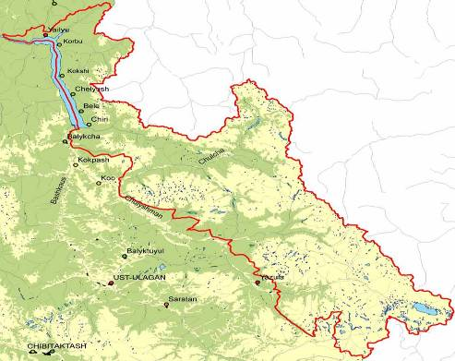
Карта территории Алтайского заповедника

История создания Алтайского заповедника началась в конце 20-х гг. прошлого столетия. Уже в то время российские учёные осознавали ценность Телецкого озера – хранилища огромного запаса чистейшей пресной воды и необходимость его сохранения в первозданном виде. Необходимо было сберечь и прекрасные ландшафты Горного Алтая с населявшими их ценными животными. Было известно, что запасы многих из них – маралов, лосей, соболей не просто оскудели, но были на грани полного исчезновения.
По Постановлению Государственного межведомственного Комитета по охране и содействию развития природных богатств в 1929 г. На Алтай была направлена научно-промысловая экспедиция с целью изучения возможности создания в районе Телецкого озера большого заповедника. Руководил экспедицией профессор В.И.Баранов. По итогам работы был представлен проект заповедника площадью свыше 2,0 млн га – от границы с Тувинской народной республикой до реки Катунь. Телецкое озеро должно было располагаться в центре заповедника. Однако проект не утвердили и в 1931 г. на Алтай для уточнения границ будущего заповедника была направлена вторая экспедиция – под руководством известного учёного активиста природоохранного движения, Ф. Ф. Шилленгера, а он, по праву, должен считаться основателем Алтайского заповедника. После обследования прителецких угодий писал в отчёте: «Маралы здесь бродят уже одиночными особями». Он же отметил всего 2 – 3 следа соболей. Необходимость создания заповедника была очевидной. В итоге Облисполкомы Ойротии и Хакасии специальными постановлениями признали целесообразной организацию Алтайского заповедника. 16. 04. 1932 г. СНК (Совет народных комиссаров) РСФСР утвердил его границы. Эту дату принято считать днём основания Алтайского заповедника. Управление его было сформировано в 1933 г., в небольшом Алтайском посёлке Яйлю, расположенном на северном берегу Телецкого озера. Площадь заповедника в первом варианте составляла 1,3 млн. га. В том числе около 200 тыс. га на примыкающей с востока территории Хакасии, в верховьях река Большой Абакан, где ныне живёт известная староверка отшельница Агафья Лыкова. Поскольку граница его совпадала с границей страны, в охране заповедника тогда участвовали и пограничники. В 30-е гг. на заповедной территории было 5 населённых пунктов, одна пограничная застава, 8 кордонов, 16 таёжных избушек и 1220 конных троп. Численность всего населения немного превышала 1 тыс. человек [4, с.16-22].
К сожалению, в 1951 г. Алтайский заповедник был ликвидирован в связи с планируемыми лесозаготовками. Однако трудности лесоразработок в горах и отсутствие дорог не позволили провести на заповедной территории значительных рубок леса. По инициативе научной общественности Алтайский заповедник в 1958 г. был восстановлен в системе Главного Управления охотничьего хозяйства и заповедников при Совете Министров РСФСР (Главохота РСФСР). Его площадь уменьшилась до 940 тыс. га за счет изъятия территории Хакасии (верховья Большого Абакана) и отдельных участков правобережья Чулышмана.
Заповедник охраняли не только егеря и лесники, но и пограничники, поскольку восточная и южная границы заповедной территории совпадали с границей СССР и Тувинской народной республики. В тридцатые годы на территории заповедника было 5 населенных пунктов, одна пограничная застава, 8 кордонов, 16 таежных избушек и 1220 км конных троп. На правом берегу Чулышмана в 1935 г. проживало 1116 человек.
Известно, что в верховьях Большого Абакана уже тогда жила семья старообрядцев Лыковых, впервые описанная в литературе ученым-писателем А. А. Малышевым и получившая позднее известность благодаря очеркам В. М. Пескова. В начале Великой Отечественной войны на фронт ушло более 60 лесников, научных сотрудников и рабочих заповедника. Почти все они (57) погибли.
В 1961 г. заповедник ликвидировали вторично. Однако необходимость охраны природы в горах Алтая, в том числе Телецкого озера, была настолько очевидной что постановлением Совета Министров РСФСР от 7 октября 1967 г. Алтайский заповедник был вновь восстановлен на площади 863,8 тыс. га.
В настоящее время после обмена отдельными участками угодий с соседними землепользователями и включения части акватории Телецкого озера в пределы заповедника его площадь составляет 881 238 га. Из него «выпали» угодья реки Большой Абакан (Хакасия) и ряд урочищ по правому берегу реки Чулышман. На настоящий момент площадь его составила 88123 га – 8812,4 кв. км - около 9,7% от площади Республики Алтай [4, с.25-29].
26 мая 2009 года Алтайский заповедник включён во Всемирную сеть биосферных резерватов. Начался новый этап его развития.
При выборе современной стратегии развития заповедника и прилегающей к нему территории было важно создать условия для устойчивого равновесия между тремя важными задачами: сохранение биологического разнообразия, содействие экономическому развитию и сбережение культурно- исторических ценностей. Такая конкретная цель и была поставлена при присвоении Алтайскому заповеднику биосферного статуса [6, с.30-38].

2. Отделы заповедника.

"Госинспекция по охране заповедника выполняет одну из основных задач существования заповедника-сохранение природы в первозданном виде. Бороться, в первую очередь, приходится с браконьерством.
В настоящее время Алтайский заповедник имеет четыре отдела:
- отдел науки;
- отдел экологического просвещения;
- отдел охраны;
- хозяйственный отдел.
Отдел охраны выполняет одну из самых важных функций заповедника. Для контроля и охраны территория Алтайского заповедника разделена на 4 лесничества. Изначально, с 1932 года было выделено два лесничества: Абакано-Телецкое и Чулышманское. Чуть позже к ним добавилось третье: Чодринское. В настоящее время территория заповедника подразделена на Яйлинское (самое посещаемое), Белинское (самое большое), Чодринское (самое труднодоступное), Язулинское (самое отдаленное) лесничества.
Территория заповедника инспектируется по определенным маршрутам, все наблюдения заносятся в специальный Дневник, а при случае обнаружения браконьерства инспекторами составляются протоколы. Протоколы становятся основой для административной ответственности или передаются в РОВД для возбуждения уголовной ответственности. Патрульные группы отдела охраны заповедника работают совместно с органами МВД и Охотнадзора Республики Алтай (в 2007 году были подписаны с ними соглашения о взаимодействии и сотрудничестве).
Основной задачей научного отдела является изучение естественного хода процессов в природных комплексах Алтайского заповедника. Одним из главных результатов деятельности сотрудников отдела является ежегодник «Летопись природы», содержащий полный свод наблюдений за всеми процессами в природе; ведется в Алтайском заповеднике с 1940 года. Научным отделом ведутся исследования по различным направлениям, в том числе совместно с научно-исследовательскими институтами. Поле для проведения научных исследований необозримо, поскольку, из 2050 обитающих здесь видов растений более 250 относятся к алтае-саянским эндемикам, 120 — реликтовые виды. Из 136 видов растений, занесенных в Красную книгу Республики Алтай, 49 отмечены в Алтайском заповеднике, 32 из них (в том числе 7 видов лишайников) — занесены в Красную книгу России. В заповеднике обитает 16 видов рыб, 326 видов птиц, 50 из которых занесены в Красную книгу Республики Алтай, 35 — в Красную книгу России. Из 70-ти видов млекопитающих 11 занесены в Красные книги России и Республики Алтай.
На сегодняшний день в Алтайском заповеднике научным отделом ведутся работы по изучению кабарги, снежного барса, аргали, пресмыкающихся, мониторингу биоразнообразия на особо охраняемых природных территориях. Случается специалистам научного отдела и применять свои знания на практике. В январе этого года орнитологу Алтайского заповедника — О.Б. Митрофанову был передан под наблюдение беркут — редкая краснокнижная птица, спасенная от гибели жителями с. Майма, Республики Алтай. Почти 2 месяца беркут провел в «гостях» у орнитолога, значительно окреп, восстановил свои силы и, в один из дней улетел сам — вернулся в родную дикую природу [4, с.46-48].
Отдел экологического просвещения заповедника призван формировать у широких слоев российского общества понимание проблем охраны природы и экологической безопасности, роли заповедника в решении этих проблем. В рамках этой задачи отделом проводятся различные мероприятия с населением и посетителями заповедника. В 2007 году начал работу первый визит-центр Алтайского заповедника.
Как новая форма сотрудничества, было предложено создание Общественных Советов в заповеднике, уже доказавших свою необходимость и эффективность. Договоры о сотрудничестве заключены с общинами коренных малочисленных народностей — тубаларов, теленгитов, кумандинцев. Договор о сотрудничестве заключен и с приходом церкви Покрова Божьей Матери села Турочак.
Созданы и работают в поддержку заповедника детские клубы Друзей Алтайского заповедника, а всех сторонников Алтайского заповедника и сохранения дикой природы Горного Алтая было решено объединить в общем движении — «След медведя». Другим важнейшим направлением эколого-просветительской работы является постоянное освещение деятельности Алтайского заповедника в СМИ, размещение информации на интернет-сайтах, выпуск видео- и радиосюжетов. За 2007 год в республиканских и районных газетах вышло 44 пресс-релиза, а в первом квартале 2008 года уже 40 новостных и 12 видеосюжетов..
Отдел экологического просвещения, как и другие отделы заповедника, активно сотрудничает с различными общественными организациями, участвует в реализации эколого-просветительских проектов на территории заповедника, в том числе с ПРООН/ГЭФ (Программа развития Организации объединенных наций и Глобального экологического фонда) и WWF (Всемирного Фонда дикой природы). О том, что обществу не безразличны и интересны дела заповедника, говорит активное участие населения в организуемых заповедником конкурсах и мероприятиях.
Общим направлением всех отделов Алтайского заповедника является взаимодействие и сотрудничество с общественными и государственными организациями, позволяющее совместно более эффективно решать многие вопросы. И, поскольку такая форма работы уже показала свою действенность, это направление в работе заповедника будет развиваться и в дальнейшем всеми отделами.
В отличие от традиционной формы охраны территории кордонами, патрульные группы работают по всей территории заповедника.
Основные нарушители режима заповедника - местные жители из ближайших населенных пунктов. С алтайской стороны это Язула, Балыкча, Балактыюль, Улаган, кроме того, это многочисленные стоянки кочевых алтайских и тувинских пастухов. Бороться с ними силами госинспекторов на кордонах практически невозможно: трудно избежать давления со стороны нарушителей.
Оперативно задержать браконьеров способна только мобильная, обеспеченная группа из принципиальных людей - энергичных, смелых, решительных, хорошо обученных, независимых от связей с местным населением.
Первая патрульная группа была создана в 79-м году Шучковым Виктором Павловичем - первым руководителем патрульной службы. Тогда она была одна, через нее прошли очень многие люди .
Работа патрульной службы не простая. Приходится совершать очень дальние рейды: рекордный выход длился 46 дней в зимних условиях. И это не из спортивного интереса - это связано со сложностью и недоступностью многих уголков.
Таким образом, территория заповедника очень сложна в плане охраны - она большая, но цифры здесь мало о чем говорят - 881 тыс. га вместе с акваторией. Реально - это 250 км горной страны при средней ширине около 60 км, представляющую из себя сеть хребтов и речных долин - коэффициент пересеченности местности очень высокий.
Обычно рейд патрульной группы - это поход нескольких человек, которые проходят определенный маршрут. Машинных дорог на территории практически нет - идти приходится пешком или на лошадях, а зимой на лыжах. Надеяться в тайге люди могут только на себя, встречаться приходится с группами преобладающими по численности и хорошо вооруженными - это сложно психологически и очень опасно.
Но кроме опасностей, связанных с браконьерами, много и других. Например, природные явления - пурга, наледи, сильный мороз, дожди, разливы рек, сели, камнепады, лавины. Общение с конем требует определенных навыков, осторожности, надо уметь ходить на лыжах по тайге, скатываться с крутых гор, кроме того, весь инвентарь и провизию приходится нести с собой - все это накладывает определенные требования к людям в патрульной группе [3, с.26-34].

3. Традиции и обычаи жителей заповедных посёлков

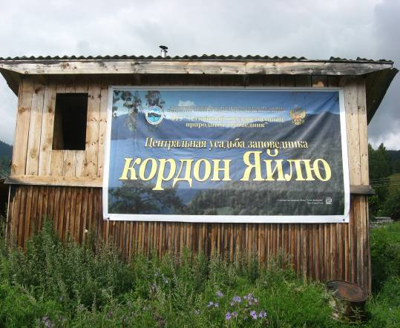
Кордон Яйлю

На территории Алтайского заповедника находится деревня Яйлю. Это уникальный заповедный посёлок. Большинство местных жителей приехало сюда в разное время из разных мест нашего государства для того, чтобы работать в Алтайском заповеднике–охранять и изучать природу. Они привезли с собой свои традиции и привычки. И это создаёт удивительную смесь разных культур в этой маленькой деревне, где мирно живут люди разных национальностей: алтайцы и русские, поляки и татары. Деревня Яйлю приютилась на берегу священного озера Алтын- Кёль. Известно, что большое количество чистой воды всегда благотворно влияет на людей. И, действительно, жители Яйлю отличаются от жителей больших городов добротой и готовностью всегда прийти на помощь. Название Яйлю переводится как «Летняя стоянка» или «Летнее пастбище». Дали это название коренные местные жители – тубалары древнего рода Туймешевых, которые переселились в эти места много лет назад из других более северных мест [1, с.18-25].
Телецкое озеро - одно из красивейших озер нашей страны. Про озеро говорят, что это "голубое диво", "жемчужина Горного Алтая", "младший брат Байкала", а алтайцы его называют "Алтын-Кель", что означает "Золотое озеро".
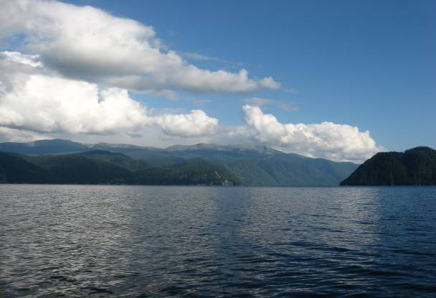
Телецкое озеро

Телецкое озеро находится на высоте 436м над уровнем моря, наибольшая его глубина - 325м. Оно занимает по глубине четвертое место среди крупнейших озер страны. Телецкая котловина по форме напоминает корень гигантского растения: реки и речки (а их более 70), как корешки-волосинки, облепили озеро со всех сторон и питают его своими водами. На юге в Телецкое озеро впадает река Чулышман, берущая начало из высокогорного озера Джулукуль, а на севере из него вытекает река Бия.
В ясный солнечный день туристам, плывущим на лодках по зеленоватой поверхности озера, видны серебристые ленты, спускающиеся со склонов гор. Это реки. Белая и пенистая вода, по каменистым и скалистым руслам с отвесными уступами, устремляется с грохотом вниз, образуя водопады и бушующие водовороты. Некоторые водопады находятся поблизости от берега Телецкого озера. Например, на северо-востоке, на притоке реки Камги имеется красивый водопад Большой Шалтан. Добраться до него удается не каждому смельчаку: отвесные скалы уходят в поднебесье, а внизу подступают прямо к реке. Огромные камни-валуны устилают дно ущелья, и вода несется через запруды таким ревущим потоком, что не слышно даже ружейного выстрела. Когда ущельем подходишь к водопаду, то полоса воды в 20м высоты закрывает выход. Кажется, что полоса движется на нас, ударяется о выступы, разбивается на мельчайшие брызги, поднимается облаком вверх и опять падает.
В Телецком озере обитают 13 видов рыб: таймени, сиги, хариусы, ельцы, окуни, гольцы, подкаменщики и др. Здесь встречается самая маленькая рыбка - телецкая килька и самая большая рыба - таймень (весом более 40 кг и длиной почти 2 м). Телецкая килька плохо изучена, и точно не известно, в каких частях озера она обитает. Чаще ее вылавливают в глубоководной части озера и считают очень редкой. Известны случаи, когда она скапливалась в большом количестве в мелководных заливах озера и у истоков реки Бии. После сильных штормов на берегах озера находят мертвую кильку. Непонятно, почему глубоководную рыбешку волна выбрасывает на берег.
Одной из достопримечательностей Телецкого озера и Алтайского заповедника являются сады [5, с.12-38].

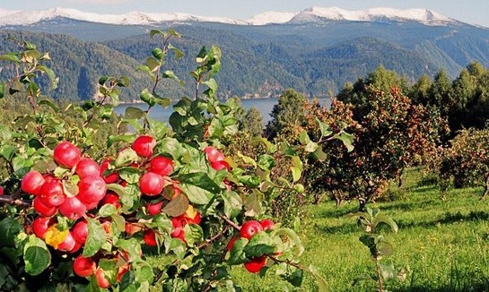
Яйлинские сады на фоне хребта Корбу

Первыми садоводами, посадившими фруктовые деревья в окрестностях озера, были монахи Чулышманского Благовещенского монастыря. В 1905-1908 гг. ими был заложен первый сад близ Телецкого озера в 12 километрах от устья реки Чулышман. Сад был невелик - всего полтора-два десятка яблонь-полукультурок и несколько деревьев относительно крупных яблонь. После упразднения монастыря в 1918 году сад одичал и со временем исчез. К началу XXI века там сохранилась лишь одна яблоня семенного происхождения. Несмотря на то, что к этому времени ей было уже более 60 лет и росла она без должного ухода, - яблоня продолжала приносить плоды. Недолгое процветание садоводства при Челушманском Благовещенском монастыре все же имело огромное значение для дальнейшего его развития на Телецком озере. Опыт разведения плодовых деревьев служителями монастыря оказался весьма удачным. Если бы не этот опыт - не скоро бы пришла людям в голову идея попытаться вырастить плодовые деревья в местности, в 30-40 километрах от которой не вызревают даже обычные сибирские овощные культуры, и где традиционными занятиями местного населения являются охота, рыболовство и отгонное скотоводство. Монастырский сад исчез, но сама идея разведения садов в окрестностях Телецкого озера возродилась спустя несколько десятилетий именно отсюда.
История становления и развития садоводства в окрестностях Телецкого озера тесно связана с именем Дмитрия Степановича Рачкина. Именно ему принадлежит заслуга создания первого фруктового сада в поселке Яйлю [1, с.22-30].
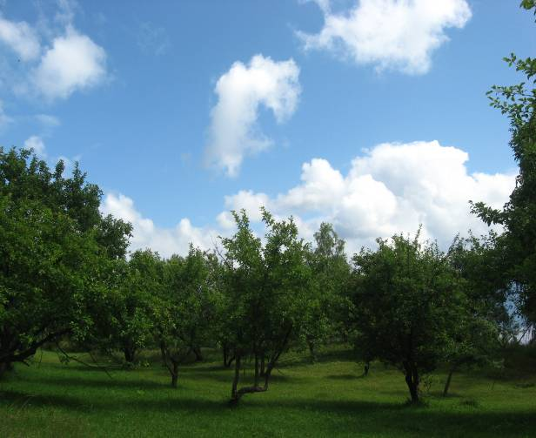
Яйлинские сады

В 1936 году в поселке Яйлю, центральной усадьбе Алтайского заповедника, по инициативе И.В. Ливанова на хозяйственном участке началась закладка небольшого питомника. Сотрудниками заповедника было высажено 22 куста малины, 26 кустов черной смородины, 13 кустов красной смородины и 2 грядки клубники. И уже в 1937 году на яйлинской террасе им был заложен первый фруктовый сад на площади 0,5 га. Всего было посажено около ста деревьев более двадцати сортов. 18 сортов яблонь были привезены из Мичуринска, а 14 сортов яблонь и слив - из Горно-Алтайской зонально-плодовой станции. Среди первых сортов были очень урожайные и стойкие сорта «Репы юбилея», «Антоновки», «Каменички» и «Золотой китайки». Все саженцы выжили и к августу начали распускать листочки, однако времени подготовиться к зиме им не хватило. Для саженцев сплели специальные маты из прутьев и с наступлением зимы окутали ими». Благодаря тщательному уходу и неусыпному наблюдению все саженцы выжили и спустя несколько лет принесли первые замечательные плоды. Сегодня из тех первых яблонь, не осталось ни одной. В 1938 году к посаженным деревьям было добавлено еще 59 кустов шести сортов.
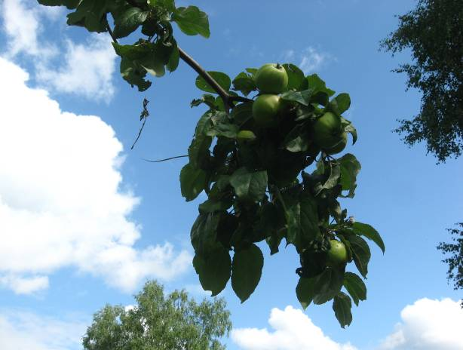
Яблоки на фоне неба

В 60-е годы, по призыву академика М.А. Лисавенко, в поселке Яйлю и на кордоне Беле были заложены крупные яблоневые массивы. Этот период можно назвать эпохой развития промышленного садоводства на Телецком озере. Большая заслуга в формировании садов и создании большой коллекции сортов яблонь принадлежит Л.Ю. Жебровской. В планах стояло снабжение фруктами населения не только ближайших районов области, но и городов Бийска и Горно-Алтайска.
По инициативе директора Алтайского заповедника Г.М. Дорохова был создан специальный штат рабочих, которые следили и ухаживали за садами. В дальнейших планах было и строительство небольшого заводика для переработки фруктов. Весной обязательно во всем саду проводили обрезку деревьев, опрыскивание и окашивание. В летнее время дети сел Иогач и Артыбаш отдыхали в поселке Яйлю, в организованном Лагере труда и отдыха. Несколько часов в день они тратили на работу в саду, а все остальное время отдыхали и наслаждались красотой чудной природы. Ближе к осени, на сбор урожая собирались все, от мала до велика. Огромное количество созревших плодов необходимо было собрать с деревьев и аккуратно переложить в деревянные ящики. Дальше путь урожая лежал через озеро - к жителям ближайших районов, в детдома, больницы, детсады и пионерлагеря. И уже в то время с уходом за садом, сбором урожая и реализацией возникали большие проблемы. Содержание сада было убыточным, но не прекращалось.
Таким образом, садоводство на Телецком озере в течение всего XX века развивалось с переменным успехом. Начиналось все с эксперимента и увлечения на небольшом участке, а развилось до промышленного садоводства на площади более 100 га. Однако уже в 70-е годы было ясно, что этот очередной гигантский проект приносит больше убытков и вреда окружающей среде, чем прибыли и пользы [1, с.32-34].
В 1987 году научным отделом Алтайского заповедника было проведено исследование по воздействию садов на окружающую среду. Научные сотрудники пришли к выводу, что плодовый сад, из-за регулярных массовых повреждений, наносимых деревьям представителями дикой фауны заповедника, и слабого ухода деградирует - наблюдается рост количества поврежденных и выпавших деревьев. Постепенно накапливается инфекция и растет поражаемость деревьев большинства сортов массовыми опасными заболеваниями. Еще одним большим минусом существования сада в заповеднике стал вывод о том, что ввиду сильного повреждения урожая плодов болезнями, несмотря на низкую урожайность деревьев, значи- тельная часть урожая оставалась в саду, что дополнительно привлекало в сад диких животных. В Итоговом отчете о влиянии антропогенных воздействий на охраняемые природные комплексы заповедника за 1986-1990 гг. было отмечено, что плодовый сад сам по себе не наносит заметного ущерба охраняемому природному комплексу, однако хозяйственная деятельность человека, связанная с его существованием, вносит заметные изменения в систему естественных природных связей. В силу обратной отрицательной связи животные и растительность существующего биоценоза способствуют вытеснению инородного и неконкурентоспособного компонента флоры - плодовых деревьев. Вследствие поддержания заповедного режима территории и слабого ухода за садом наблюдается деградация плодовых насаждений и замена существующего агробиоценоза чисто луговыми и лесными ассоциациями растительности. От человека, посадившего сад, зависит и его дальнейшая судьба. Выкашивание травы, внедряющихся в сад лесных деревьев, профилактическая борьба с фитопатогенной флорой, охрана деревьев от повреждений различными вредителями, лечение ран и обрезка, своевременный сбор урожая, регулирование численности вредных насекомых, охрана и привлечение полезных птиц и животных - все эти мероприятия способны поддерживать созданный агробиоценоз продолжительное время в равновесном состоянии. Сегодня все сады Яйлинской и Белинской террас поделены на участки, за которыми ухаживают местные жители. Часть урожая высылают родственникам и друзьям, часть оставляют себе, часть продают или меняют на пиломатериал, дизельное топливо. Таким образом, разведение садов на больших площадях в условиях Телецкого озера показало свою малую эффективность и целесообразность. Однако красота и уникальность садов на берегах Телецкого озера оставляют привлекательной идею развития садоводства в этом районе.
В память о большом вкладе в развитие садоводства на кордонах заповедника в 90-е годы прошлого века в Яйлинском саду был установлен памятник первым садоводам Телецкого озера [1, с.20-28].

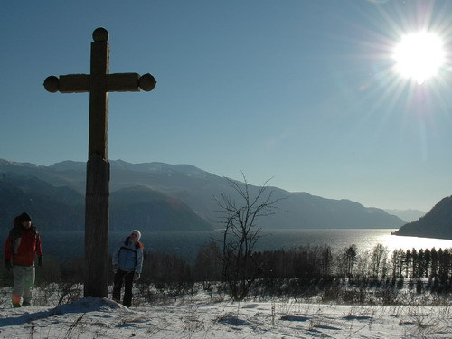
Памятник первым садоводам

Автор его - архитектор Владислав Хромов. Памятник представляет собой крест с тремя яблоками. Каждое из трех яблок символизирует одного из основателей садоводства на Телецком озере. Это Михаил Афанасьевич Лисавенко - основоположник садоводства в Сибири; Дмитрий Степанович Рачкин и Николай Павлович Смирнов. Они отдали много сил и времени развитию садоводства на берегах Золотого озера.
В 2008 году, в Алтайском заповеднике принято решение восстановить часть садов на небольшой модельной площадке. И уже в 2009 году в поселке Яйлю начались работы по реализации этой идеи, в рамках проекта, реализуемого Алтайским заповедником совместно с Некоммерческим Партнерством «Орион» - «Развитие экологического туризма на территории Алтайского заповедника», при поддержке ПРООН/ГЭФ (Программа развития Организации Объединенных Наций - Глобального Экологического Фонда). По завершении проекта в Алтайском заповеднике планируют использовать сады как эколого-экскурсионные рекреационные объекты.
19-20 августа 2009 года на территории Алтайского биосферного заповедника, на кордоне Беле и в посёлке Яйлю состоялось традиционное духовно-культурное мероприятие под названием «ЯБЛОЧНЫЙ СПАС», идея которого – сохранение дикой природы через произведения искусства и православие. Мероприятие состоялось при поддержке Церкви Иконы Божьей Матери (Умиления) с. Артыбаш и лично Отца Сергия, компании СанИнБев, Детской художественной студии «Скворечник» и Ирины Зинкевич, руководителя Омского отделения Союза художников России. Основное мероприятие было организовано на кордоне Беле Алтайского заповедника, в месте под названием «Верхний Камелик». Здесь организаторы, а ими оказались и сотрудники Алтайского заповедника, и славная команда художников из Омска под руководством Ирины Зинкевич, лидера и вдохновителя Яблочного Спаса, уже на протяжении 6-ти лет, подготовили настоящий праздник. По-новому был оформлен визит-центр «Странствующий аил», выставлены экспозиции картин и сувениров, приготовлен праздничный обед, коронными блюдами которого стал яблочный компот и яблочные пироги. С гостями в течение дня проводились русские народные игры, хороводы.
На праздник приехали гости с туристических баз – «Алтын-Туу», «Юрток», «Золотое озеро», делегация из Улаганского района и клуб друзей Алтайского заповедника – «Ночной дозор». Собрались также и жители самого кордона Беле и посёлка Яйлю.
Традиционно посетил «Яблочный Спас» представитель духовенства - Отец Сергий из села Артыбаш. Он провёл торжественный молебен перед открытием выставки, а после торжественного обеда вместе с гостями праздника провёл ритуал освящения и церемонию возложения православного креста на Белинской террасе в месте существования здесь когда-то православной часовни. В этот день звучали слова о важности объединения природоохранных, православных идей и идей искусства, чтобы сохранить ту уникальную природу, красота которой, по словам Отца Сергия, - «очищает людей от духовной и физической грязи; к сожалению, люди приходят в природу, начинают её порабощать, а здесь мы смотрим и умиляемся красоте промысла Творца» [1, с.46-48].
В посёлке Яйлю 20-го августа состоялся молебен у православного креста, установленного ещё в 2008-м году, а также открытие традиционной художественной выставки у этно-экологического визит-центра.
При поддержке Всемирного фонда природы (WWF) в июне 2007 г. в посёлке Яйлю был построен первый визит-центр этно-экологического направления (в виде стилизованного алтайского аила). Данный визит-центр призван сохранять самобытную культуру коренных малочисленных народов Алтая. Курирует работу визит-центра община коренного малочисленного народа тубаларов. При посещении визит-центра туристы имеют возможность познакомиться с историей Алтайского заповедника, особенностями его природы, флоры и фауны. Здесь же можно организовать выставки, лекции, творческие встречи. Но отличительной особенностью этно-экологического визит-центра является знакомство всех желающих с местной культурой, обычаями, алтайской национальной кухней. Создание этно-экологического визит-центра в посёлке Яйлю может стать примером для дальнейшего развития экологического туризма, так как в его рамках местные жители имеют возможность предоставлять посетителям экскурсионные услуги, проводить праздники и ярмарки этно-экологического направления. Но главное, что в повседневной практике работы визит-центра обеспечивается возможность сохранения и передачи посетителям традиционных знаний, практических приемов на основе самобытной культуры и традиционного природопользования коренных и местных сообществ. Этно-экологический туризм на центральной усадьбе заповедника войдёт основным блоком в утвержденную программу Алтайского заповедника по экологическому просвещению и устойчивому жизнеобеспечению населения. Это станет конкретным примером успешного взаимовыгодного сотрудничества местного населения и ООПТ, как это записано в Мадридском плане действий для биосферных заповедников (2008 г.). В перспективе планируется разработка масштабного проекта по изменению внешнего облика и инфраструктуры посёлка Яйлю в соответствии с современными экологическими требованиями, при этом будет сохранена самобытность центральной усадьбы Алтайского заповедника (рабочее название проекта - «Заповедная деревня» [6, с.27-35].

Словарь топонимики:

Агаш – лес
Аданыш – названный
Айрыкёль – раздвоенное озеро
Ак - белый
Алтын-Кёль – золотое озеро
Артыбаш – голова порогов
Аспанкёль – озеро стрекоз
Аю – медведь
Балык – рыба
Бел – таймень
Беле – рябина
Булан – лось
Булут – облако
Иит – собака
Кара – чёрный
Карагай – сосна
Кебезень – здравствуй, лодка
Киске - кошка
Койон - заяц
Кок – синий
Кокши – синяя река
Корбу – ветка
Кызыл – красный
От – костёр
Салкын – ветер
Сыгын – марал
Суу – вода
Ташсу – каменная река
Тыт – лиственница
Чараган – хариус
Чеченек – цветочек
Чили - окно
Чортон – щука
Чой – чугун
Яйлю – летний

Заключение

Ведущая цель развития Алтайского заповедника сегодня – стать природоохранным, научно-информационным и культурно-просветительским центром, способствующим развитию неистощительного природопользования и возрождению национальной культуры с привлечением к управлению представителей местных сообществ. Алтайский резерват стремится стать ведущим эколого-просветительским, научно-исследовательским координационным центром в области охраны природного наследия и биологического разнообразия. Вовлечение местного населения в управление Алтайской биосферной территории – это не разовое мероприятие, а долгий процесс, который требует значительных изменений самой системы управления Алтайской биосферной территории, укрепления потенциала всех заинтересованных сторон, функционирования устойчивого информационного поля и соответствующих политических и социально-экономических рамок. Важна интеграция Алтайского заповедника с социально-экономической системой территории, осуществляемой по 3-м основным направлениям: природоохранному, научному и эколого-просветительскому.
На территории Алтайского заповедника находится посёлок Яйлю, являющийся уникальным для нашего государства. Большинство местных жителей приехало сюда в разное время из разных уголков России для того, чтобы работать в Алтайском заповеднике – охранять и изучать природу. Они привезли с собой свои традиции и привычки. Что создаёт удивительную смесь разных культур в этой маленькой деревне, где мирно и дружно живут люди разных национальностей: алтайцы и русские, поляки и татары.

Список литературы

- Веселовский, Е.Д. По тропе здоровья с Кукарачей/Е.Д. Веселовский// 2010. - 96 с.
- Максименко, Е.А. Заповедники Сибири/Е.А.Максименко// Природа Алтая. – 2010. - №2. – 4 с.
- Собанский, Г.Г. Алтайский заповедник. Заповедники Сибири/Г.Г.Собанский. – М.: Феникс, 2001. – 208 с.
- Ирисов, Э.А. Алтайский государственный заповедник/Э.А.Ирисов. – Барнаул: ГРАФИКС, 2000. – 64 с.
- Селегей, В.В, Селегей, Т.С. Телецкое озеро/В.В.Селегей,Т.С.Селегей. – Санкт-Петербург: 1994. – 79 с.
- Щигрева, С.А. Новая ступень развития/С.А.Щигрева// Природа Алтая. – 2009. - №8. – 46 с.
- Волкова, И.А. Телецкие акварели/И.А.Волкова – Барнаул 2010. – 22 с.

